安徽省芜湖市芜湖县2024科目一模拟考试100题（加解析答案）

1、机动车驾驶人在一个记分周期内累积记满36分的，在道路交通安全法律、法规和相关知识考试合格后，应当按照规定预约参加场地驾驶技能和道路驾驶技能考试。
A、正确
B、错误
正确答案：A
分析：《道路交通安全违法行为记分管理办法》规定：机动车驾驶人在一个记分周期内三次以上累积记分满12分或者累积记分满36分的，应当在道路交通安全法律、法规和相关知识考试合格后，按照《机动车驾驶证申领和使用规定》第四十三条和第四十四条的规定预约参加场地驾驶技能和道路驾驶技能考试。考试不合格的，十日后预约重新考试。

2、道路没有划分机动车道、非机动车道和人行道的，以下说法正确的是什么？
A、机动车在道路左侧通行，非机动车和行人随意通行
B、机动车在道路左侧通行，非机动车和行人在道路两侧通行
C、机动车在道路中间通行，非机动车和行人在道路两侧通行
D、机动车、非机动车和行人可随意通行
正确答案：C
分析：驾驶机动车经过无划分车道的道路时，机动车在道路中间通行，非机动车和行人在道路两侧通行。

3、图中圈内的白色半圆状标记是什么标线？
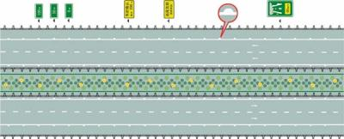
A、减速行驶线
B、车速确认线
C、车距确认线
D、路口减速线
正确答案：C
分析：当驾驶人所驾驶的车辆与路肩处在不安全的横向距离情况下行驶时会发出尖锐的声音，提醒驾驶人与路肩保持安全的横向距离，以免出轨.

4、驾驶7座以上载客汽车载人超过核定人数百分之二十以上未达到百分之五十的，一次记多少分?
A、3分
B、12分
C、6分
D、9分
正确答案：C
分析：《道路交通安全违法行为记分管理办法》规定，机动车驾驶人有下列交通违法行为之一，一次记6分：（一）驾驶校车、公路客运汽车、旅游客运汽车载人超过核定人数未达到百分之二十，或者驾驶7座以上载客汽车载人超过核定人数百分之二十以上未达到百分之五十，或者驾驶其他载客汽车载人超过核定人数百分之五十以上未达到百分之百的；（二）驾驶校车、中型以上载客载货汽车、危险物品运输车辆在高速公路、城市快速路上行驶超过规定时速未达到百分之二十，或者在高速公路、城市快速路以外的道路上行驶超过规定时速百分之二十以上未达到百分之五十的；（三）驾驶校车、中型以上载客载货汽车、危险物品运输车辆以外的机动车在高速公路、城市快速路上行驶超过规定时速百分之二十以上未达到百分之五十，或者在高速公路、城市快速路以外的道路上行驶超过规定时速百分之五十以上的；（四）驾驶载货汽车载物超过最大允许总质量百分之五十以上的；（五）驾驶机动车载运爆炸物品、易燃易爆化学物品以及剧毒、放射性等危险物品，未按指定的时间、路线、速度行驶或者未悬挂警示标志并采取必要的安全措施的；（六）驾驶机动车运载超限的不可解体的物品，未按指定的时间、路线、速度行驶或者未悬挂警示标志的；（七）驾驶机动车运输危险化学品，未经批准进入危险化学品运输车辆限制通行的区域的；（八）驾驶机动车不按交通信号灯指示通行的；（九）机动车驾驶证被暂扣或者扣留期间驾驶机动车的；（十）造成致人轻微伤或者财产损失的交通事故后逃逸，尚不构成犯罪的；（十一）驾驶机动车在高速公路或者城市快速路上违法占用应急车道行驶的。

5、实习期驾驶人驾驶机动车上高速公路行驶，以下做法正确的是什么？
A、任何情况下都不允许上高速
B、不需要其他人员陪同
C、需要持有相应或者更高准驾车型驾驶证三年以上的驾驶人陪同
D、需要持有相应或者更高准驾车型驾驶证、同在实习期内的驾驶人陪同
正确答案：C
分析：相关法律规定，实习期驾驶人驾驶机动车上高速公路行驶，应当由持相应或者更高准驾车型驾驶证三年以上的驾驶人陪同。

6、仪表显示当前车速是20公里/小时
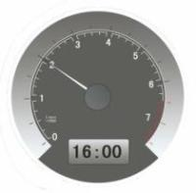
A、正确
B、错误
正确答案：B
分析：这个是转速表，不是时速。

7、路面上的菱形块虚线是何含义？
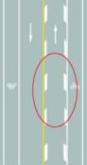
A、车行道纵向减速标线
B、道路施工提示标线
C、车行道横向减速标线
D、车道变少提示标线
正确答案：A
分析：车行道纵向减速标线为一组平行于车行道分界线的菱形块虚线。在车行道纵向减速标线的起始位置，设置30 m的渐变段，菱形块虚线由窄变宽－－from 专业控。

8、驾驶机动车在城市道路逆向行驶的，将被一次记多少分？
A、12分
B、6分
C、3分
D、2分
正确答案：C
分析：驾驶机动车在城市道路逆向行驶的，将被一次记3分。

9、驾驶人未携带哪种证件驾驶机动车上路，交通警察可依法扣留车辆？
A、机动车通行证
B、居民身份证
C、从业资格证
D、机动车驾驶证
正确答案：D
分析：只有没带行驶证的才可扣留车辆。

10、进入左侧道路超车，无法保证与正常行驶前车的横向安全间距时，应怎样做？
A、加速超越
B、并行一段距离后再超越
C、放弃超车
D、谨慎超越
正确答案：C
分析：亲，那就别超了，安全第一嘛。

11、机动车驾驶人请他人代为接受交通违法行为处罚和记分，并支付经济利益的，会被处以所支付经济利益三倍以下的罚款，但最高不得超过多少元？
A、8万
B、2万
C、3万
D、5万
正确答案：D
分析：《道路交通安全违法行为记分管理办法》规定，机动车驾驶人请他人代为接受交通违法行为处罚和记分并支付经济利益的，由公安机关交通管理部门处所支付经济利益三倍以下罚款，但最高不超过五万元；同时，依法对原交通违法行为作出处罚。

12、驶近一个设有信号灯和栏杆的铁路道口，遇到图中所示信号灯亮着，但栏杆还没落下，怎么做是正确的？
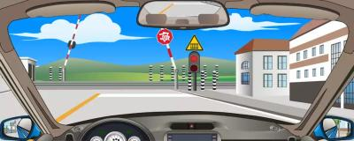
A、只要栏杆还没落下就继续行驶
B、如果没有看到列车驶来，可以快速横过道口
C、在道口的停止线以外停车等待
D、如果已过道口停止线，就可以急速通过
正确答案：C
分析：前方红灯亮起，表示火车接近道口，禁止通行。

13、驾驶机动车违反禁令标志、禁止标线指示的，将被一次记多少分？
A、1分
B、2分
C、3分
D、6分
正确答案：C
分析：《道路交通安全违法行为记分分值》三、机动车驾驶人有下列违法行为之一，一次记3分：（八）驾驶机动车违反禁令标志、禁止标线指示的；

14、这个标志预告什么？
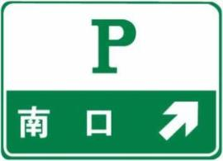
A、高速公路服务区预告
B、高速公路避险处预告
C、高速公路客车站预告
D、高速公路停车场预告
正确答案：D
分析：高速公路停车场预告，请牢记

15、这个标志是何含义？
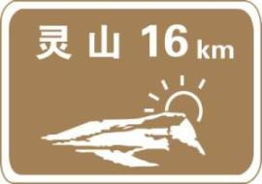
A、旅游区类别
B、旅游区距离
C、旅游区方向
D、旅游区符号
正确答案：B
分析：遇此类标志是指旅游区的距离还有多远（亲不要激动 安全第一 慢行

16、遇到这种情况的路口，以下做法正确的是什么？
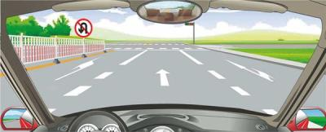
A、沿左侧车道掉头
B、该路口不能掉头
C、选择中间车道掉头
D、在路口内掉头
正确答案：B
分析：此处有禁止掉头的标志，所以是不可以掉头的。

17、驾驶校车、公路客运汽车、旅游客运汽车、7座以上载客汽车以外的其他载客汽车载人超过核定人数百分之五十以上未达到百分之百的，一次记12分。
A、正确
B、错误
正确答案：B

分析：《道路交通安全违法行为记分管理办法》规定，机动车驾驶人有下列交通违法行为之一，一次记6分：（一）驾驶校车、公路客运汽车、旅游客运汽车载人超过核定人数未达到百分之二十，或者驾驶7座以上载客汽车载人超过核定人数百分之二十以上未达到百分之五十，或者驾驶其他载客汽车载人超过核定人数百分之五十以上未达到百分之百的；（二）驾驶校车、中型以上载客载货汽车、危险物品运输车辆在高速公路、城市快速路上行驶超过规定时速未达到百分之二十，或者在高速公路、城市快速路以外的道路上行驶超过规定时速百分之二十以上未达到百分之五十的；（三）驾驶校车、中型以上载客载货汽车、危险物品运输车辆以外的机动车在高速公路、城市快速路上行驶超过规定时速百分之二十以上未达到百分之五十，或者在高速公路、城市快速路以外的道路上行驶超过规定时速百分之五十以上的；（四）驾驶载货汽车载物超过最大允许总质量百分之五十以上的；（五）驾驶机动车载运爆炸物品、易燃易爆化学物品以及剧毒、放射性等危险物品，未按指定的时间、路线、速度行驶或者未悬挂警示标志并采取必要的安全措施的；（六）驾驶机动车运载超限的不可解体的物品，未按指定的时间、路线、速度行驶或者未悬挂警示标志的；（七）驾驶机动车运输危险化学品，未经批准进入危险化学品运输车辆限制通行的区域的；（八）驾驶机动车不按交通信号灯指示通行的；（九）机动车驾驶证被暂扣或者扣留期间驾驶机动车的；（十）造成致人轻微伤或者财产损失的交通事故后逃逸，尚不构成犯罪的；（十一）驾驶机动车在高速公路或者城市快速路上违法占用应急车道行驶的。

18、机动车驾驶人造成事故后逃逸构成犯罪的，吊销驾驶证且终生不得重新取得机动车驾驶证。
A、正确
B、错误
正确答案：A
分析：《道路交通安全法》第一百零一条规定：造成交通事故后逃逸的且构成犯罪的，由公安机关交通管理部门吊销机动车驾驶证，且终生不得重新取得机动车驾驶证。

19、机动车驾驶人补领机动车驾驶证后，使用原机动车驾驶证驾驶的，除由公安机关交通管理部门收回原机动车驾驶证外，还应当受到何种处罚？
A、吊销驾驶证
B、拘留驾驶人
C、警告
D、罚款
正确答案：D
分析：机动车驾驶人补领机动车驾驶证后，继续使用原机动车驾驶证的,公安机关交通管理部门可处二十元以上二百元以下罚款。

20、在这种情况下可以借右侧公交车道超车。
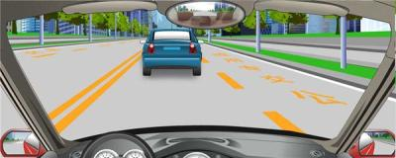
A、正确
B、错误
正确答案：B
分析：超车只能左侧超，不能右侧超车。记住这点就对了！

21、图中这个标志提示前方道路是向右急转弯。
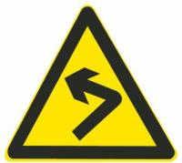
A、正确
B、错误
正确答案：B
分析：警示标志，图中标志表示前方路口向左急转弯。

22、灯光开关在该位置时，前雾灯点亮。
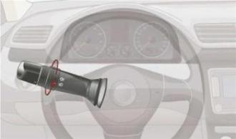
A、正确
B、错误
正确答案：A
分析：雾在左边是前雾灯，雾在右边是后雾灯，这样旋转会拧至前雾灯位置。

23、会车前选择的交会位置不理想时，应怎样做？
A、加速选择理想位置
B、减速、低速会车或停车让行
C、各左占道，让对方减速让行
D、打开前照灯，示意对方停车让行
正确答案：B
分析：礼貌行车嘛，既然即将交会的地方不理想，就应减速找个适合的地方避让，否则就将堵车，谁也通不过。

24、如图，在这种天气行车，由于能见度较低，需要提前开启远光灯告知对向来车。
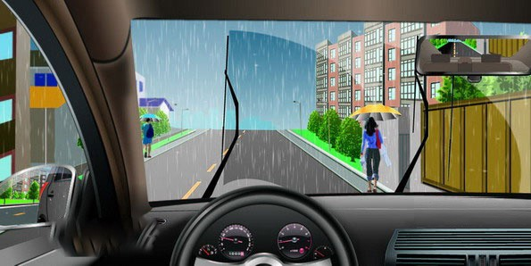
A、正确
B、错误
正确答案：B
分析：雨天行驶，一定要选择安全车速，同时要与其他车辆、行人等保持足够的安全距离，遇行人和骑车人时，要提前减速、鸣喇叭，与其保持一定的安全距离低速通过，不得抢行或从其身边急加速绕行，不得使用远光灯或持续鸣喇叭催促行人。

25、机动车仪表板上（如图所示）亮时，表示什么？

A、空气内循环
B、地板及迎面出风
C、空气外循环
D、侧面及地板出风
正确答案：B
分析：人家是指风吹到的位置，…我也是刚参透…

26、以下选项中，车辆牵引力控制系统的英文缩写是什么？
A、TCS/ASR/TRC
B、BSD
C、LCA
D、ESP
正确答案：A
分析：牵引力控制系统TractionControlSystem，简称TCS，也称为ASR或TRC。它的作用是使汽车在各种行驶状况下都能获得最佳的牵引力。

27、下面哪种做法能帮助您避免被其他车辆从后方追撞？
A、在任何时候都打开转向灯
B、在转弯钱提前打开相应的转向灯
C、一直打开双闪
D、转弯前鸣笛示意
正确答案：B
分析：其他三个选项，都不能给其他车辆明确的信号提示。

28、如图所示，A车具有优先通行权。
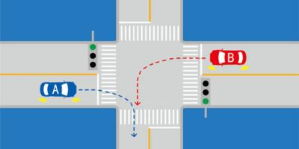
A、正确
B、错误
正确答案：B
分析：右转让左转车辆，因为相对来说，左转车辆（B车）处境危险一点，它要在十字路口转一大半个圈，右转车只需转小圈，相对安全。

29、驾驶车辆通过无人看守的铁路道口时，应怎样做？
A、加速通过
B、减速通过
C、匀速通过
D、一停、二看、三通过
正确答案：D
分析：一停，是停在未到铁道前，不是停在铁路上二看，是在铁道前观察是否有火车要经过三通过，才是安全通过

30、这种情况超车时，从前车的哪一侧超越？
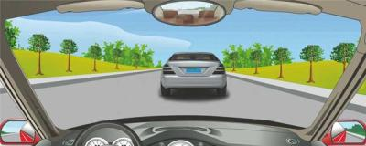
A、从前车的右侧超越
B、左右两侧均可超越
C、从前车的左侧超越
D、从无障碍一侧超越
正确答案：C
分析：任何超车都是从左侧超车的。

31、图中这个标志提示前方道路的最高车速限制在每小时50公里以下
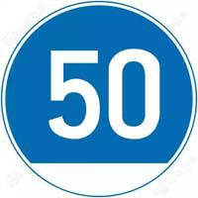
A、正确
B、错误
正确答案：B
分析：指示标志，最低限速50公里每小时。

32、遇到这种单方交通事故，应如何处理？
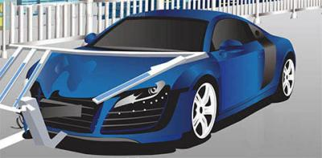
A、不用报警
B、报警
C、直接联系路政部门进行理赔
D、直接联系绿化部门
正确答案：B
分析：图中的车辆撞到了隔离带，属于损坏公共财物，所以需要先报警，由交警队对交通事故责任进行认定。对于民事赔偿的部分，先由保险公司在交强险的范围内承担赔偿责任，超过部分，按照责任比例进行划分。因此本题选择B。

33、如图所示，A车在这种情况下应适当减速。
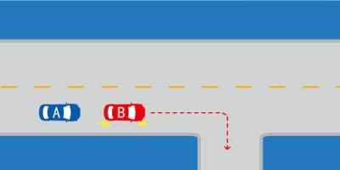
A、正确
B、错误
正确答案：A
分析：B车准备右转，A车应适当减速，避免B车减速或停车让行。

34、下列属于机动车驾驶证审验内容的是哪项？
A、驾驶车辆累计行驶里程
B、机动车检验情况
C、记分周期满12分
D、身体条件情况
正确答案：D
分析：《机动车驾驶证申领和使用规定》第七十三条 机动车驾驶证审验内容包括：（一）道路交通安全违法行为、交通事故处理情况；（二）身体条件情况；（三）道路交通安全违法行为记分及记满12分后参加学习和考试情况。

35、这个标志是何含义？
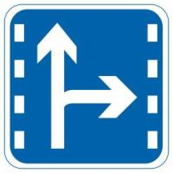
A、直行和左转车道
B、直行和辅路出口车道
C、直行和右转合用车道
D、分向行驶车道
正确答案：C
分析：表示只准一切车辆直行和向右转弯。此标志设在车辆必须直行和向右转弯）的路口以前适当位置。

36、机油压力报警灯持续亮，可以变形时，边观察，等待报警灯自行熄灭
A、正确
B、错误
正确答案：B
分析：机油警报灯亮起，如果继续行驶，容易造成发动机损坏，影响行车安全。

37、为电动汽车充电应使用符合规定的充电设备，掌握适当的充电时长，规范充电。
A、正确
B、错误
正确答案：A
分析：新能源汽车切忌过度充电、过度放电和充电不足，这些都会缩短电瓶寿命。在使用过程中，应根据实际车辆情况来决定充电时间及频率，如果电量表指示灯亮起应尽快充电，否则导致电瓶过度放电会影响寿命。并且充电时间不宜过长，否则会形成过度充电，使电瓶发热。

38、持有境外机动车驾驶证入境短暂停留的，可以临时申请3个月的临时机动车驾驶许可。
A、正确
B、错误
正确答案：A
分析：《机动车驾驶证申领和使用规定》规定：持有境外机动车驾驶证，需要临时驾驶机动车的，应当按规定向车辆管理所申领临时机动车驾驶许可。对入境短期停留的，可以申领有效期为三个月的临时机动车驾驶许可；停居留时间超过三个月的，有效期可以延长至一年。临时入境机动车驾驶人的临时机动车驾驶许可在一个记分周期内累积记分达到12分，未按规定参加道路交通安全法律、法规和相关知识学习、考试的，不得申请机动车驾驶证或者再次申请临时机动车驾驶许可。

39、请判断图中这辆黄色机动车有几种违法行为？
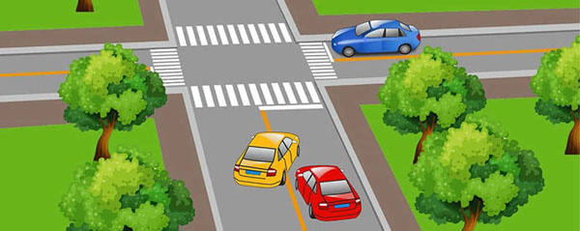
A、有一种违法行为
B、有两种违法行为
C、有三种违法行为
D、有四种违法行为
正确答案：C
分析：如图所示，黄色机动车的违法行为有：1、交叉路口处不得超车（实线）；2、未按规定使用灯光；3、未与被超车辆保持安全距离。

40、如图这种情况下，遇到对面车辆发出左转信号，怎样做是正确的？
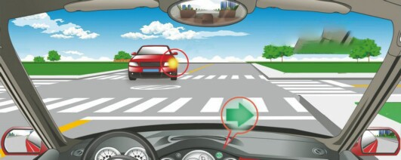
A、只要不影响对面车辆左转就可以向右转弯
B、不要考虑对面车辆直接向右转弯
C、等待对面车辆向左转后再向右转弯
D、如果已经越过停止线就可以加速向右转弯
正确答案：C
分析：车辆行驶中右转车辆让行左转车辆，左转让直行。

41、装有ABS系统的机动车在冰雪路面上会最大限度缩短制动距离。
A、正确
B、错误
正确答案：B
分析：我来仔细说一下，ABS是防抱死系统，轮胎不会抱死侧滑。现在的车基本上ABS是标配。这个问题的后面是错的，最大限度的缩短距离应该是手刹拉，脚刹踩，是这个错

42、这个标志的含义是前方即将行驶至Y型交叉路口？
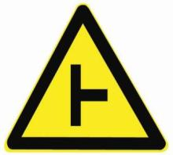
A、正确
B、错误
正确答案：B
分析：警告标志T型交叉路口。用以警告车辆驾驶人谨慎慢行，注意横向来车。设在平面交叉路口驶入路段的适当位置。
以上内容仅为本文档的试下载部分，为可阅读页数的一半内容。如要下载或阅读全文，请访问：https://d.book118.com/297131054022006033

